Задача А
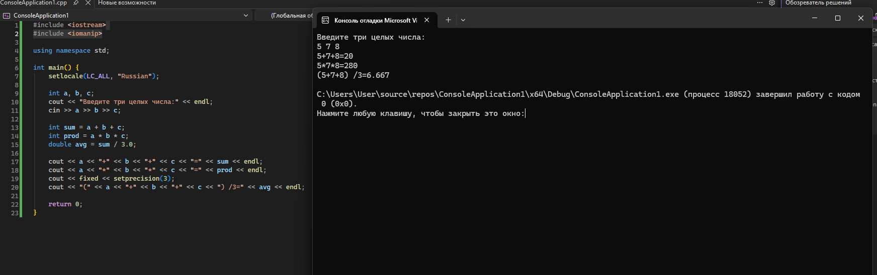
Задача В
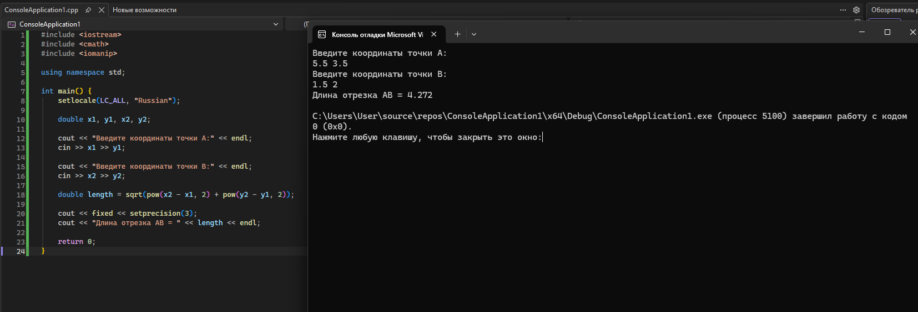
Задача С
